IDENTIFIKASI PERILAKU KONSUMEN TERHADAP KEPUTUSAN PEMBELIAN KOPI DI CAFE SWASA KAMPUNG JAWA

Sarifa Wulandari, Fitri Lestari, S,P., M.Si, Tanti Novita, S.Pd., M.Pd
Mahasiswa Program Studi Sains Perkopian, Fakultas Pertanian, Universtas Pat Petulai Program Studi Sains Perkopian, Fakultas Pertanian, Universitas Pat Petulai, Rejang Lebong Program Studi Sains Perkopian, Fakultas Pertanian, Universitas Pat Petulai, Rejang Lebong Jln. Basuki Rahmat Nomor. 13 Dwi Tunggal Curup. Telp/Fax (0732)21221
Email : @sarifawulandari.crp.gmail.com

Abstrak
Penelitian ini bertujuan untuk mengetahui tentang perilaku konsumen terhadap keputusan pembelian kopi di cafe swasa dengan menggunakan atribut pelayanan yaitu, kualitas pelayanan cafe, persepsi harga, dan kenyamanan tempat dan juga untuk mengetahui karakteristik pengunjung cafe swasa. Rejang Lebong merupakan salah satu daerah pengahasil kopi terbesar di Provinsi bengkulu yang menjadi alasan tersebarnya coffee shop di Kabupaten Rejang Lebong salah satunya cafe swasa yang terletak di jalan ahmad yani, Kampung jawa ini. Penelitian ini menggunakn metode survei yang menentukan sampel penelitian dari populasi penelitian, kemudian menggunakan metode pengambilan sampel yaitu accidental sampling yang merupakan teknik pengambilan sampel secara kebetulan, yaitu siapa saja yang bertemu dengan peneliti dalam waktu penelitian maka ia akan menjadi sampel dalam penelitian ini. Data yang didapatkan dalam penelitian ini ada dua yaitu data primer dan sekunder, data primer merupakan jawaban- jawaban yang berasal dari konsumen atau responden, yang jawabanya didapatkan melalui kuesioner yang telah diberikan oleh peneliti. Data sekunder didaptkan melalui wawancara yang dilakukan peneliti terhadap pemilik cafe.Metode pengolahan data pada penelitian ini menggunakan analisis indeks kepuasan konsumen (IKP) yang merupakan informasi data tingkat kepuasan konsumen yang diperoleh dari perhitungan data. penelitian ini juga menggunakan uji validitas dan uji reliabilitas untuk menguji jawaban kuesioner valid 100% menggunakan SPSS dengan metode Cronbach’s Alpha. yang kemudian didapatkan bahwa dari pengisian kuesioner penelitian yang telah diberikan kepada responden di cafe swasa, kampung jawa dengan responden sebanyak 50 orang didapatkan bahwa pemilihan minuman yang mengandung kopi lebih banyak dipilih oleh pengunjung laki- laki dibandingkan dengan pengunjung perempuan yang lebih dominan memilih minuman yang tidak mengandung kopi.

Kata Kunci : Café Swasa,Kopi,Perilaku Konsumen

PENDAHULUAN
Indonesia merupakan negara penghasil kopi terbesar ketiga di dunia yaitu brazil, ada empat varietas yang tersebar diseluruh Indonesia yaitu kopi arabika, kopi robusta, kopi liberika, dan kopi ekselsa (Badan Pusat Statistik, 2018). Varietas kopi yang memiliki nilai ekonomis dan diperdagangkan secara luas adalah kopi arabika dan kopi robusta. Varietas kopi arabika sendiri memiliki kualitas cita rasa tinggi dibandingkan dengan kopi robusta karna memiliki kadar kafein yang rendah dan harga yang lebih mahal, sedangkan kopi robusta memiliki kadar kafein yang tinggi dengan harga yang murah. Dari sabang sampai marauke yang terbentang di Indonesia tersebar kopi dengan ciri khasnya masing-masing, yaitu kopi gayo Aceh, kopi mandailing, kopi Bengkulu, kopi Lampung, kopi Jawa, kopi kintamani Bali, kopi toraja, kopi flores dan kopi wamena Papua. Kualitas kopi dilihat dari mutu biji dapat ditentukan berdasarkan kadar air, mutu fisik dan cita rasa kopi. Kadar air merupakan hal penting karna menjadi indikator bagi kualitas oleh karena itu penting menjaga kadar air dengan penyimpanan yang benar agar tidak merusak mutu dan cita rasa kopi. Kualitas kopi dikatakan baik jika tidak ada cacat warna, bentuk biji selaras dan tidak berbau (Budiyanto, 2021). Persebaran kopi di Indonesia membuat kopi menjadi salah satu jenis usaha yang diminati oleh sebagian orang hal ini terbukti dengan menjamurnya kedai kopi atau coffeeshop di Indonesia. Hal ini terjadi karna pengaruh budaya luar yang berpengaruh terhadap gaya hidup masyarakat saat ini khususnya anak muda, gaya hidup merupakan pola hidup seseorang yang diekspresikan dalam bentuk aktivitas atau minatnya (Paendong, 2016). Gaya hidup atau dikenal dengan lifestyle yang terjadi akibat globalisasi, gaya hidup bersinggungan dengan sikap konsumtif dimana masyarakat lebih mementingkan lifestyle dari pada kebutuhan primernya contohnya menggunakan uang untuk barang-barang mahal misal handphone model terbaru sedangkan ada hal yang lebih penting yaitu uang sekolah atau uang kuliah.
Di Indonesia sendiri lifestyle lahir pada era 1990-an (Octaviana, 2020). Prilaku konsumtif adalah tindakan mengkonsumsi barang atau jasa untuk memuaskan keinginan yang dilakukan oleh konsumen secara berlebihan untuk menunjukan hal tersebut dimedia sosial agar mereka mendapat pengakuan atau dipandang oleh masyarakat (Munandar, 2011). Gaya hidup atau lifestyle juga berdampak pada cara minum kopi yang tidak hanya sebatas menikmati seduhan bubuk kopi saja namun juga sebagai ajang berkumpul, bekerja ataupun teman saat mengerjakan tugas sekolah atau kuliah oleh mahasiswa. Munculnya berbagai kedai kopi atau coffee shop membuat konsumen memiliki banyak referensi tempat untuk berkumpul, beragam coffee shop ini memiliki ciri khas atau karakteristik tersendiri untuk merarik minat konsumen dalam memilih kedai kopi atau coffee shop. Prilaku konsumsi memiliki beberapa faktor yang mendorong atau mempengaruhi keputusan pembelian terhadap suatu barang atau jasa yaitu faktor budaya, faktor sosial, faktor personal, dan faktor psikologis (Kotler, 2000). Bengkulu merupakan salah Provinsi pengasil kopi terbesar di Indonesia nomor lima setelah Sumatra Selatan, Lampung, Sumatra Utara, dan Aceh. Produksi kopi di Provinsi Bengkulu sebanyak 61.000 ton per tahun (Badan Pusat Statistik, 2023). Beberapa daerah di Provinsi Bengkulu yang menjadi sentral kopi yaitu Kabupaten Kepahiang, kabupaten Lebong, dan Kabupaten Rejang Lebong. Produksi kopi di Kabupaten Rejang Lebong sebesar 16,771 ribu ton per tahun, yang tersebar di 14 Kecamatan. Keseluruhan daerah di Provinsi Bengkulu menghasilkan 80 ribu ton. Hal ini merupakan salah satu alasan tersebarnya berbagai kedai kopi atau coffee shop dikota Curup. Salah satunya Cafe swasa yang terletak di Jalan Ahmad Yani nomor 25, Kampung Jawa, Kecamatan Curup Tengah ini menyajikan minuman dan minuman yang sama-sama ditonjolkan, makanan yang menjadi

andalan cafe swasa yaitu tomyam, sedangkan untuk minumannya adalah minuman-minuman kopi, seperti ice coffee latte.

METODOLOGI PENELITIAN
Penelitian ini dilakukan peneliti pada bulan Juni tahun 2024. Penelitian ini dilaksnakan di cafe swasa, Jalan Ahmad Yani, No 24, Kelurahan Kampung Jawa, Kecamatan Curup Tengah, Kabupaten Rejang Lebong.
Metode penelitian ini menggunakan metode survei, metode survei adalah suatu metode penelitian yang pengumpulan sampelnya diambil dari sebagian populasi. Penelitian ini menggunakan kuensioner sebagai alat pengumpulan data utama dan wawancara terhadap responden cafe swasa Kampung Jawa. Metode ini digunakan peneliti untuk melakukan observasi secara menyeluruh untuk memperoleh fakta yang sesungguhnya mengenai keadaan yang terjadi.
Penelitian ini menggunakan uji validitas serta uji reliabilitas ketika mengolah data. Uji validitas serta uji reliabilitas digunakan dengan tujuan agar kuesioner mendapatkan hasil yang valid dan reliabel. Hasil uji validitas dan reliabilitas ini menggunakan aplikasi SPSS. Reliabilitas adalah ketetapan alat ukur, alat ukur yang digunakan saat ini pada waktu dan tempat tertentu akan sama jika digunakan pada waktu dan tempat yang berbeda (Riwidikdok, 2010). Analisis ini dilakukan dengan mengkorelasikan masing-masing skor item dengan skot total. Skor total adalah keseluruhan penjumlahan item, pengujian menggunakan uji dua sisi dengan signifikan 0,05 yang memiliki nilai r tabel sebesar 0,279 untuk sampel 50 orang. Dikatakan valid jika r hitung > r tabel, sedangkan jika r hitung < r tabel maka pernyataanya tidak valid. Hasil uji reliabilitas dengan metode Cronbach’s Alpha (menggunakan program uji statistik) menunjukan nilai Cronbach’s Alpha pada masing-masing dimensi baik kinerja berada pada nilai >0,5 yang artinya semua dimensi reliabel.

HASIL DAN PEMBAHASAN

Karakteristik Responden Cafe Swasa
Karakteristik responden adalah semua hal yang berhubungan dengan seseorang dalam melakukan suatu kegiatan yang menunjang kehidupannya yang dipengaruhi oleh pola pikir, tindakan, serta wawasan yang dimiliki oleh orang tersebut. Karakteristik sosial ekonomi responden pada penelitian ini adalah, jenis kelamin, umur, dan frekuensi berkunjung.
Responden dalam penelitian ini adalah konsumen cafe swasa di Jalan Ahmad Yani nomor 25, Kelurahan Kampung Jawa, Kecamatan Curup Tengah. Adapun jumlah responden yang diambil yaitu sebanyak 50 orang.
Tabel 3. Karakteristik Responden Berdasarkan Jenis Kelamin Konsumen Cafe Swasa Kampung Jawa

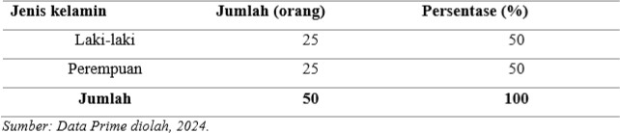

Berdasarkan Tabel 3 diatas dapat dilihat bahwa pengunjung dari cafe swasa seimbang baik dari pengunjung prempuan dan pengunjung laki-laki, dengan persentase 50% laki-laki, dan 50% perempuan, hal ini menunjukan bahwa tidak ada dominasi gender antara pengunjung cafe swasa.
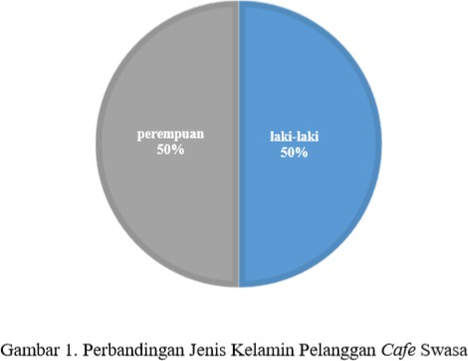

Tabel 4. Karakteristik Responden Berdasarkan Jenis Kelamin Konsumen Cafe Swasa Kampung Jawa
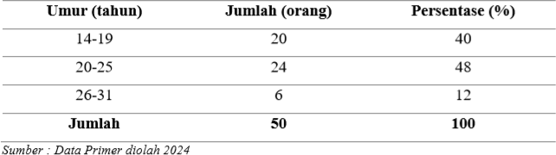

Berdasarkan Tabel 4 diatas dapat dilihat bahwa responden dengan rentang umur 14-19 tahun berjumlah 20 orang yaitu 40%, rentang umur 20-25 tahun berjumlah 24 orang yaitu 48%, sedangkan rentang umur 26-31 tahun berjumlah 6 orang yaitu 12%. Hal ini menunjukan bahwa konsumen cafe swasa, didominasi oleh konsumen dengan rentang umur 20-25. Keadaan ini menggambarkan bahwa konsumen yang berumur 20-an merupakan kelompok yang sering mengunjungi cafe swasa.

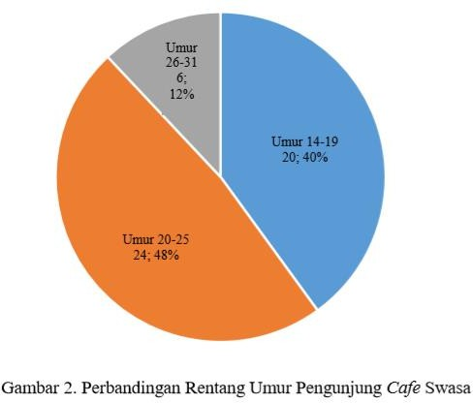

Tabel 5 Karakteristik Responden Berdasarkan Frekuensi Berkunjung Di Cafe Swasa Kampung Jawa
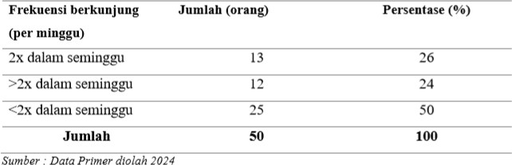
Berdasarkan Tabel 5 diatas menunjukan persentase pengunjung yang mengunjungi cafe swasa dalam seminggu, 2x dalam seminggu dengan jumlah 13 orang yaitu 26 %. Kemudian lebih dari 2x dalam seminggu dengan jumlah 12 orang yaitu 24%, dan orang yang mengunjungi swasa kurang dari 2x dalam seminggu sebanyak 50 orang atau 50%. Yang dapat diratakan bawa konsumen cafe swasa rata-rata mengunjungi cafe swasa 2x dalam seminggu.
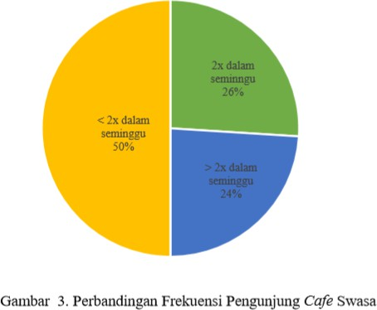

Tabel 6. Karakteristik Responden Berdasarkan Alasan Mengunjungi Cafe Di Cafe Swasa Kampung Jawa
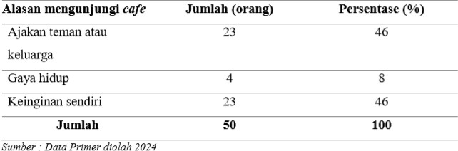

Dari Tabel 6 diatas diketahui alasan konsumen mengunjungi cafe swasa karna diajak teman atau keluarga berjumlah 23 orang atau 46%, kemudian yang mengunjungi cafe sebagai gaya hidup sebanyak 4 orang atau 8%, dan yang mengunjungi cafe dengan alasan keinginan sendiri yaitu sebanyak 23 orang atau 46%, artinya alasan konsumen mendatangi cafe swasa banyak karena diajak teman dan belum menjadikan kunjungannya ke cafe sebagai gaya hidup seperti di kota-kota besar.
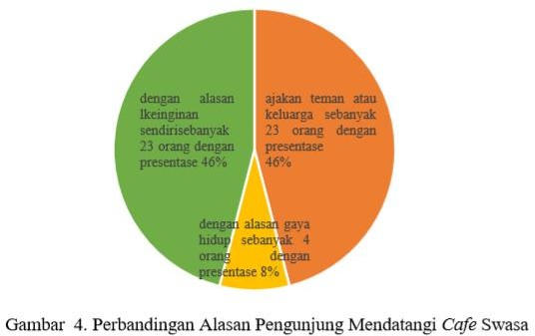
Tabel 7. Karakteristik Responden berdasarkan jumlah uang yang dibawa di cafe swasa Kampung Jawa
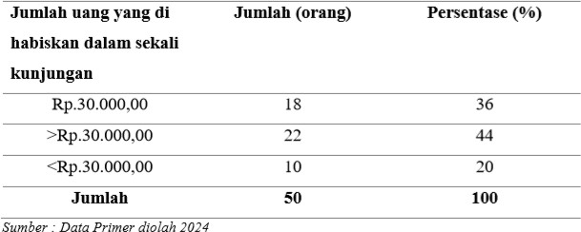

Dari Tabel 7 diatas diketahui pengunjung swasa yang menghabiskan uang Rp.30.000,00. Sebanyak 18 orang dengan presentase 36%, yang menghabiskan uang lebih dari Rp.30.000,00 sebanyak 22 orang dengan persentase 44%, yang menghabiskan uang kurang dari Rp.30.000,00 sebanyak 10 orang dengan presentase 20%, dan dapat disimpulkan bahwa pengunjung cafe swasa dengan presentase membawa uang terbanyak adalah lebih dari Rp.30.000,00.
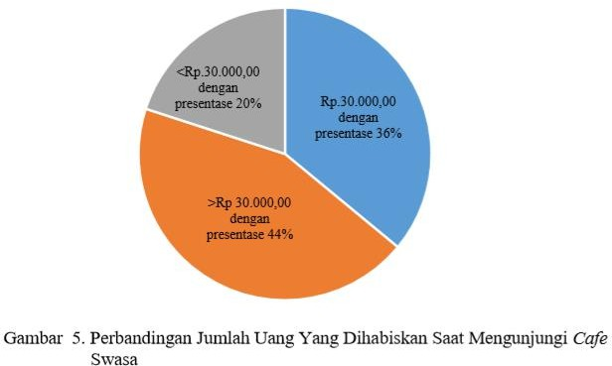

Tingkat Kepuasan Konsumen Terhadap Atribut Pelayanan Cafe Swasa (Kualitas Pelayanan, Persepsi Harga, Kenyamanan Tempat)
Penilaian konsumen terhadap tingkat kepentingan atribut pelayanan cafe swasa terhadap keputusan pembelian di cafe swasa kampung jawa, pada tingkat atribut (kualitas pelayanan, persepsi harga, kenyamanan tempat) Berdasarkan Tabel tingkat kepuasan konsumen terhadap pelayanan cafe swasa yang dilampirkan dalam lampiran dapat dijelaskan bahwa tingkat kepentingan atribut pelayanan (kualitas pelayanan, persepsi harga, dan kenyaman tempat) sangat penting dalam penentuan keputusan pembelian oleh konsumen cafe swasa di kampung jawa. Bobot yang nilainya tertinggi adalah mengunjungi dan membeli produk cafe swasa karna sebagai kebutuhan dengan bobot penilaian sebesar 267, kemudian untuk nilai bobot atribut yang masih rendah yaitu diharga dan kualitas dinilai 163 karna harga yang diberikan masih kurang setara dengan kualitas produk menu makanan yang rasanya masih kurang konsisten atau masih berubah-ubah. Namun hal itu tidak mengurangi pengunjung di cafe swasa, cafe swasa yang memiliki daya tarik tersendiri untuk menarik konsumennya yaitu dengan tema garden yang dimiliki cafe swasa.
Hasil perhitungan tingkat kepuasan konsumen cafe swasa kampung jawa diketahui bahwa nilai weight score 73,74 maka, diperoleh hasil IKP adalah 0,147 atau 1,47%. Berdasarkan kriteria nilai Indeks Kepuasan Konsumen (IKP) nilai ini berada pada rentang nilai >0,81 yaitu dalam kategori sangat puas, hal ini mengidentifikasi bahwa sebagian besar konsumen sudah merasa sangat puas terhadap kualitas cafe swasa kampung jawa, berdasarkan tabel kepuasan konsumen atribut yang telah memenuhi harapan dan telah memuaskan konsumen, yang membuat konsumen melakukan pembelian di cafe swasa. 4.4 Uji Validitas Pengujian validitas ini menggunakan aplikasi statistical package for science (SPSS). Hasil uji validitas setiap instument dalam penelitian ini didapatkan dari hasil perbandingan antara r-tabel pada df = N-2 dan alpha 0,05 dengan nilai correted itemtotal correlation harus lebih besar dari pada nilai r-tabel. Dengan jumlah responden maka nilai r-tabel 0,279. Berdasarkan uji validitas yang telah dilakukan, pada tabel uji validitas yang dapat dilihat pada lampiran diperoleh nilai r hitung untuk semua butir

pertanyaan pada kuesioner lebih besar daripada r tabel. Dengan demikian seluruh butir pertanyaan dinyatakan valid.

Hasil Uji Reliabilitas
Uji reliabilitas dilakukan terhadap pertanyaan yang dinyatakan valid. Pengujian reliabilitas dapat menggunakan rumus Cronbach Alpha. Pengujian reliabilitas kuesioner dalam penelitian ini menggunakan alat bantu hitung berupa program SPSS. hasil uji reliabilitas yang diperoleh dapa dilihat pada tabel berikut.

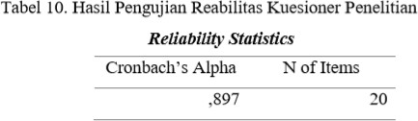

Pada hasil uji reliabilitas Tabel 10 menunjukan informasi tentang jumlah pertanyaan yang diberikan kepada responden (N) sebanyak 20 soal yang dianalisis dalam program SPSS. Karena tidak ada data yang kosong (dalam pengertian jawaban responden terisi semua) maka jumlah valid terisi 100% dan merupakan nilai reliabilitas tes secara keseluruhan. Setelah itu nilai Cronbach’s Alpha untuk mengetahui apakah kuesioner ini reliabel atau tidak. Syaratnya adalah nilai Cronbach’s Alpha > dari nilai r tabel, maka terlebih dahulu mencari r tabel, dimana r tabel didapat dari n yaitu 0,897 yang didapatkan melalui uji SPSS. Tampak bahwa nilai Cronbach Alpha lebih besar dari 0,05 (0,897>0,05) dapat dinyatakan kuesioner sudah reliabilitas.

KESIMPULAN DAN SARAN
Berdasarkan penelitian dan pembahasan, maka dapat ditarik kesimpulan sebagai berikut. 1. Dilihat dari pengisian kusioner yang telah diberikan pada responden sebanyak 50 orang. Pengunjung perempuan dan laki-laki setara, dengan rentan umur mulai dari 16 sampai dengan 31, pemilihan kopi sebagai minuman lebih dominan dipilih oleh kalangan laki-laki, sedangkan perempuan lebih memilih minuman yang tidak mengandung kopi mengunjungi cafe karna ajakan teman atau keluarga jadi alasan konsumen mengunjungi cafe, dengan mengunjungi cafe dua kali dalam seminggu. 2. Tingkat kepuasan konsumen cafe swasa terhadap atribut pelayanan (kualitas pelayananan, persepsi harga dan kenyamanan tempat) kopi di cafe Swasa menggunakan analisis metode IKP 73,74 maka, diperoleh hasil IKP adalah 0,147 atau 1,47%. Berdasarkan kriteria nilai Indeks Kepuasan Konsumen (IKP) nilai ini berada pada rentang nilai
>0,81 yaitu dalam kategori sangat puas. Sehingga dapat disimpulkan bahwa secara umum tingkat kepuasan konsumen cafe swasa sudah sangat memuaskan, sehingga konsumen sudah melakukan keputusan pembelian dengan pemikiran yang sudah mantap.

SARAN
Berdasarkan penelitian, pembahasan dan kesimpulan yang diperoleh, maka saran yang dapat diberikan sebagai berikut 1. Pihak cafe swasa, disarankan agar terus mempertahankan dan meningkatkan kualitas dari cafe swasa tetap menjaga image cafe swasa yang sudah bagus di kalangan masyarakat. 2. Untuk peneliti selanjutnya, diharapkan lebih spesifik lagi dalam pengembangan coffe shop di kota curup dengan mempertimbangkan faktor internal dan eksternal yang dimiliki cafe tersebut dalam penelitian mendatang.

DAFTAR PUSTAKA
Atika Sekelyani, Achad Fauzi Dh, Zainul Arifin, (2012). Pengaruh Plantionship Marketing (Pemasaran Relasional) Terhadap Keputusan Nasabah Serta Dampaknya Pada Loyalotas Nasabah (Survei Pada Nasabah Tabungan Bank Cental Asia Kantor Cabang Perbata Diyono Kota Malang). Jurnal Administrasi Bisnis (JAB) Vol.28 No2
BPS, Badan Pusat Statistik, (2018). Statistik Kopi Indonesia BPS, Badan Pusat Statistik, (2023).
Statistik Kopi Indonesia 2022, Vol 7 Hal 7.
Budiyanto, D.U. dan T.izahan, (2021). karakteristikfisik kualitas biji kopi dan kualitas kopi bubuk sintaro 2 dan sintaro 3 dengan berbagai tingkat sangrai. Jurnal Agroindustri, 11(1):54-71.
Elly, H, (2012). Fenomena Coffeshop Sebagai Gaya Hidup Baru Kaum Muda, Jurnal Thaqafiyyah Vol,13 Hal 203
Encep Jianul Hayat, (2022). Identifikasi Prilaku Konsumen Terhadap Keputusan Pembelian Kopi Dikedai Kopi, Jurnal Kalibrasi Vol.20 No.2 Hal 177184
Kotler, P., Dan A.B Susanto, (2000). Manajemen Pemasaran Di Indonesia, Edisi Pertama. Jakarta Salemba Empat

Laksan, F, (2008). Manajemen Pemasaran Pendekatan Praktis. Yogyakarta: Graha Ilmu.
Melisa, P. Maria V.J. Tielung, (2016). Pengaruh Kebutuhan Dan Gaya Hidup Terhadap Pembelian Ponsel Smartfren Di Galeri Smartfend Cabang Manado, Jurnal Berkala Ilmiah Efisiensi Vol 16 No 4 Hal 387
Munadar, A.S, (2011). Psikologi Industri Dan Organisasi, Jakarta Ui-Press
Mustika 2015, 6 agustus (2015). Era kopi. PT otten coffe Indonesia (diakses tanggal 10 maret 2024, pukul 15.50 WIB). ottencoffee.co.id/majalah/sejarah-first-second-trird-wavecoffe
Riana. O, (2020). Konsumerisme Masyarakat Modern Dalam Kajian Herbet Marcuse, Vol. No 1 Jurnal Akidah dan Filsafat Islam 24
Sari, P., Heriyanto, & Septayuda , I, (2016). Pengaruh kualitas pelayanan dan penyediaan fasilitas terhadap kepuasan pelanggan, Eksis.
Riwidikdo, H, (2010) Statistik Kesehatan, Yogyakarta: Mitra Cendekia
Sudaryono, D, (2014). Ilmu Perilaku Konsumen Dalam Perspektif Pemasaran, Jakarta Pusat: Lentera Cendekia
Sugiyono (2009). Metode penelitian kuantitatif, kualitatif R&D, Bandung: Alfabita. Sunyoto, D, (2013). Teori kuensioner & analisis data untuk pemasaran dan perilaku konsumen. Yogyakarta: Graha ilmu
Suparyanto, (2006). Hasil Survei Indeks Kepuasan Masyarakat Terhadap Pelayanan Rawat Jalan Pukesmas Idaman.
Supranto, J. (2006). Pengukuran Tingkat Kepuasan Pelanggan Untuk Menaikkan Pangsa Pasar, Rineka Cipta. Jakarta.
Syah R.A, (2018). Prilaku Konsumsi Kopi Dikalangan Mahasiswa Dicafe Sepanjang Jalan Kalpataru Kota Malang, Vol.6 No.2 Hal.63
Tjiptono, F. (2019). Strategi Pemasaran. Edisi 4. Yogyakarta : Cv Andi.
USDA, (2023). Foreign Agricultural Service Us, Departemen Of Agriculture Indonesia : kopi tahunan ( diakses tanggal 10 maret), https://fas.usda.gov>data>indonesia-coffee-annual-7

